Акция «Твори добро!»
21 октября 2016 года студентами специальности 39.02.01 Социальная работа совместно с социальными партнерами Дубовским Центром социального обслуживания ( отдел «Социальная работа с семьей и детьми») была организована и проведена Акция «твори добро!»
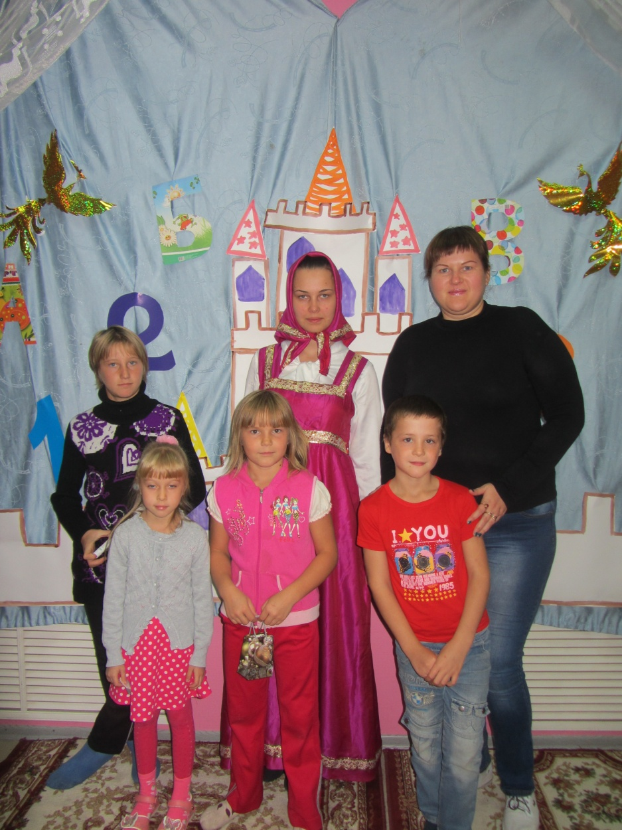
Студенты разработали и провели праздник для детей, посещающих центр «Семья и дети».
Очень весело и задорно проходили различные виды игр. Особенно студентам и воспитанникам запомнилась театрализованная сказка, где принимали участие и студенты и дети.
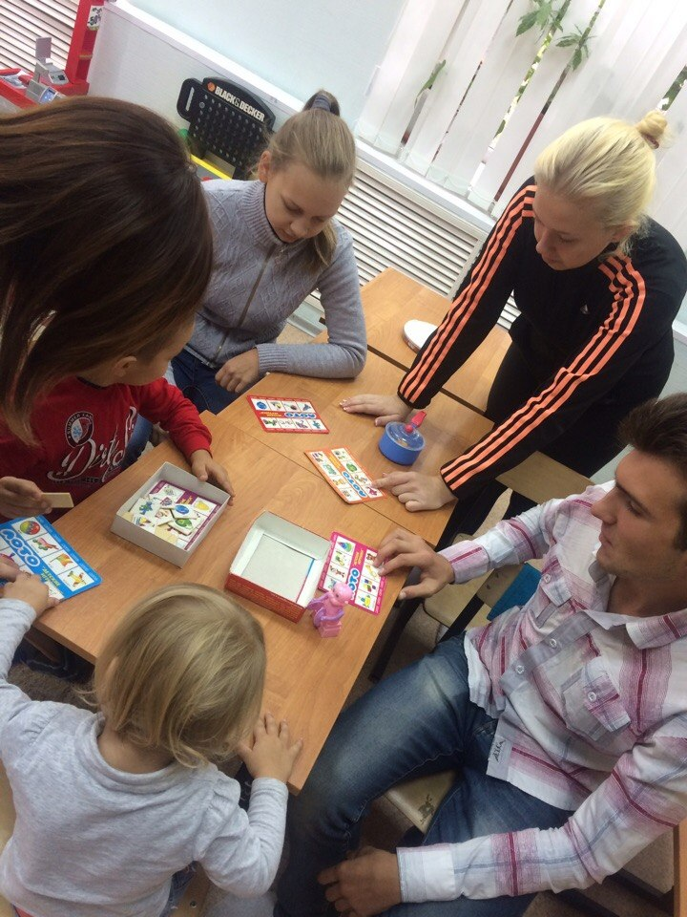
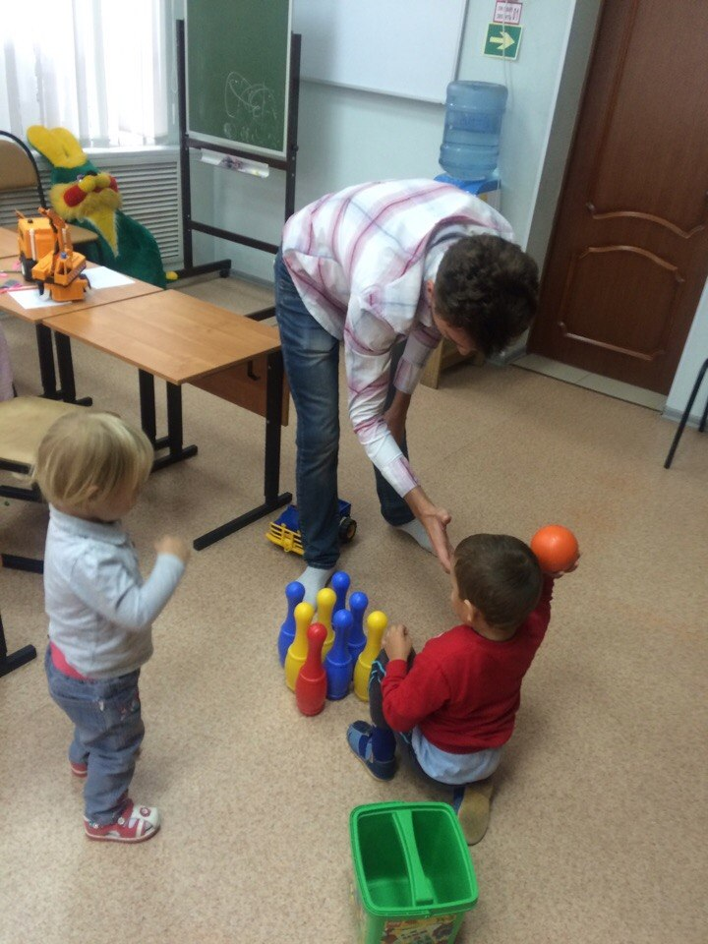
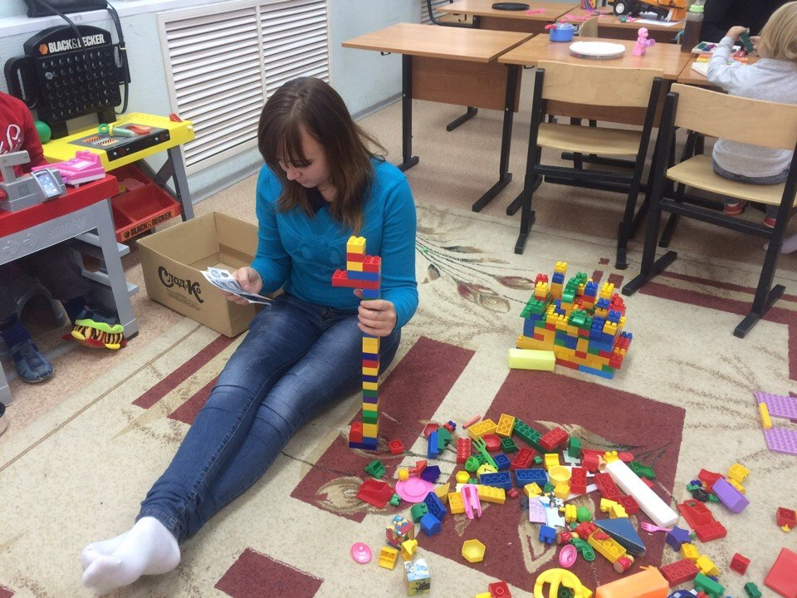

Данное мероприятие позволило развить творческую активность детей, способствовало положительному эмоциональному настрою на весь день.
